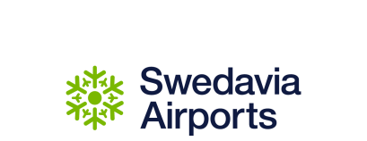

2017-12-07

Pressmeddelande

Swedavia vinnare av årets Biogasutmärkelse 2017
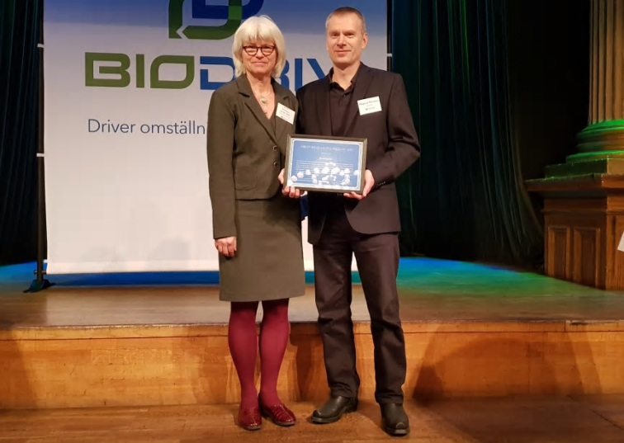
Karin Svensson Smith (mp), ordf. i trafikutskottet delar ut årets
Biogasutmärkelse till Magnus Persson, teknisk & ekonomisk
miljörådgivare på Swedavia. Bildkälla: Biogas Öst

Swedavia har utsetts till vinnare av årets biogasutmärkelse för ett framgångsrikt arbete med biogas i arbetsfordon och som prioriterat drivmedelsval i flygplatsernas taxikösystem. Utmärkelsen delades ut i går av Karin Svensson Smith, ordförande i Trafikutskottet, i samband med konferensen Climate & Security i Stockholm.
Den svenska biogasen spelar en nyckelroll i omställningen till ett hållbart och cirkulärt samhälle och för att stödja utvecklingen utser styrelsen i Biogas Öst Ideell förening varje år en pristagare till Biogasutmärkelsen. Utmärkelsen tilldelas personer och organisationer som har gjort viktiga insatser på olika nivåer för att lyfta biogasen och visa på goda exempel för andra att följa. I hård konkurrens med övriga nominerade har Swedavia utsetts till pristagare då deras arbete har bidragit till att påskynda omställningen till fossilfrihet samt till att stärka biogasens roll i transportsektorn. Styrelsens motivering lyder:
”Swedavia har under många år genomfört en lång rad banbrytande satsningar som haft stor betydelse för biogasens utveckling i hela Mälardalsregionen, men även på andra håll i Sverige. På Arlanda har man sedan länge tillämpat ett kösystem för taxi som gynnar biogas och andra förnybara drivmedel och Swedavia har även bidragit till utveckling och upphandling av unika arbetsfordon på biogas. Swedavia styr tydligt sina egna samt taxis drivmedelsval mot långsiktigt hållbara alternativ. Exempelvis har Arlandas taxisystem förbättrat möjligheterna för kunder i hela regionen att kunna välja att tanka 100 procent biogas. Inom kort införs dessutom ett nytt poängsystem för taxi som ännu tydligare gynnar fordon som drivs med el, vätgas och biogas.”
Johan Wadman, trafikdirektör Region Uppsala och ordförande i Biogas Öst med BioDriv Öst, passade även på att sätta Swedavias arbete i samband med temat för gårdagens konferens:
- Swedavias arbete vid flygplatserna är ett föredöme. Dels när det gäller att minska miljö- och hälsofarliga utsläpp från en transportintensiv verksamhet och dels när det gäller att säkerställa en försörjningstrygghet genom att satsa på närproducerade drivmedel som biogas. När Swedavia tar ett stort miljöansvar och på samma gång minskar sårbarheten mot bränsleimport så blir det en win-win, säger Johan Wadman.
- Det är mycket glädjande att vårt långsikta miljöarbete uppmärksammas även i detta sammanhang. Vi är stolta över att vårt miljöarbete ger avtryck och inspiration. I Swedavias omfattande klimatarbete ingår bland annat målet att uppnå noll utsläpp av fossil koldioxid från företagets egen verksamhet 2020. El- och biogasdrivna fordon och övergång från fossil energiförsörjning till endast grön el och värme är viktiga åtgärder för att nå detta mål, säger Lena Wennberg, Miljöchef på Swedavia.

Konferensen Climate & Security arrangerades av den regionala samverkansorganisationen Biogas Öst med BioDriv Öst. Fokus för konferensen var att tydliggöra hur försörjningstrygghet och grön omställning hänger ihop och hur många av de satsningar på lokal produktion av förnybara drivmedel som ändå görs som klimatåtgärder även förbättrar vår beredskap vid eventuella krissituationer. Lokal drivmedels- och biogödselproduktion minskar behovet av långväga transporter och ökar på samma gång motståndskraften mot störningar i importen av såväl livsmedel som drivmedel. Konferensen bjöd bland annat på panelsamtal om systemtänk i biodrivmedelsfrågor, civilförsvar och cirkulär ekonomi.
Biogas Öst med nätverket BioDriv Öst är en samverkansorganisation som genom satsningar på biogas och samtliga förnybara alternativ i transportsektorn driver omställningen till fossilfrihet i sex län i östra Mellansverige-regionen.

För mer information, kontakta Swedavias pressjour på telefon 010-109 01 00 eller press@swedavia.se.

Swedavia är en koncern som äger, driver och utvecklar 10 flygplatser i hela Sverige. Vår roll är att skapa den tillgänglighet som Sverige behöver för att underlätta resande, affärer och möten. Nöjda och trygga resenärer är grunden för Swedavias affär. Swedavia är världsledande i utvecklingen av flygplatser med minsta möjliga klimatpåverkan. Koncernen omsätter drygt 5,5 miljarder kronor per helår och har 2 800 medarbetare.

